Тема: Путешествие по Франции и Великобритании.
Предмет: Окружающий мир.
Класс: 3 класс, УМК «Школа России».
Оборудование:
- презентация к уроку;
- компьютер, проектор, экран;
- рисунки – цветочки.
- Минимальные требования к программным ресурсам: компьютер, проектор для использования ресурса в виде проецирования на экран.
- Место урока в образовательном процессе
- Урок по теме « Путешествие по Франции и Великобритании» проводится для учащихся 3 класса, обучающихся по УМК «Школа России», автор учебника Плешаков А.А. Окружающий мир. 3 класс. М.: Просвещение, 2010г.
- Данный урок окружающего мира включен в раздел учебника « Путешествие по городам и странам» .

Технологическая карта изучения темы
Тема: | Путешествие по Франции и Великобритании.
Тип урока по целеполаганию: | Урок «открытия» новых знаний
Цель урока: | Цель урока:  Организовать знакомство со странами Западной Европы: Францией и Великобританией.
Задачи урока: | Задачи:  - образовательные  - Знания: приобретение знаний о географическом положении , культуре, достопримечательностях стран  Умения специальные:  - формировать умение работать с географической картой  - совершенствовать умения давать характеристику страны по определённому плану  - Умения общеучебные:  - сформировать умение работать по алгоритму, строить заключения и обоснованные высказывания;  - сформировать умение ставить цель учебной деятельности, совершенствовать способы контроля и взаимоконтроля, само и взаимооценки, овладеть рациональными способами выполнения работы  - -развивающие:  - развивать способности анализировать, находить закономерности, выдвигать гипотезы делать выводы; развивать математическую речь, мышление  - -воспитательные:  - Формировать способности следовать нормам поведения, умений взаимодействия в социуме.
Личностные УУД: | -Овладение начальными навыками адаптации в изменяющемся и развивающемся мире;  - принятие и освоение социальной роли обучающегося;  -развитие мотивов учебной деятельности и формирование личностного смысла учения.
Предметные результаты: | - рассматривать и сравнивать иллюстрации, извлекать из них информацию;  - приводить примеры;  - отвечать на итоговые вопросы и оценивать свои достижения на уроке.
Метапредметные УУД: | Познавательные УУД:  - освоение способов решения проблем поискового характера;  - освоение основ познавательной рефлексии;  - овладение логическими действиями сравнения, анализа, обобщения,  - установления аналогий и причинно-следственных связей, построения рассуждений,  - овладение начальными сведениями о сущности и особенностях объектов, природных процессов и явлений действительности в соответствии с содержанием учебного предмета «Окружающий мир»;  - овладение базовыми предметными понятиями,  - высказывать свое предположение;  Регулятивные УУД:  - понимать учебную задачу урока и стремиться её выполнить;  - овладение способностью принимать и сохранять цели и задачи учебной деятельности, поиска средств её осуществления;  - формирование умения планировать, контролировать и оценивать учебные действия в соответствии с поставленной задачей и условиями её реализации;  - умение работать в материальной и информационной среде в соответствии с содержанием учебного предмета «Окружающий мир».  Коммуникативные УУД:  - активное использование речевых средств и средств информационных и коммуникационных технологий (ИКТ) для решения коммуникативных и познавательных задач;  - готовность слушать собеседника и вести диалог;  - излагать своё мнение и аргументировать свою точку зрения и оценку событий;  - осуществлять взаимный контроль в совместной деятельности, адекватно оценивать собственное поведение и поведение окружающих.

Ход урока.
1 этап: Мотивирование к учебной деятельности
Цель этапа: подготовка обучающихся к предстоящей работе на уроке.
Формируемые УУД: позитивное отношение к предстоящей деятельности, включение в учебную деятельность.
Деятельность учителя | Деятельность учащихся
Учитель: - Сегодня у нас необычный урок. Потому что проведу его я . Меня зовут Ирина Викторовна. К нам пришли сегодня гости. Мы им, конечно, очень рады. Повернитесь и улыбнитесь им, поделитесь своею радостью. Они вам тоже улыбнутся. От наших улыбок в классе стало так тепло и уютно. Спасибо всем! А еще стало очень светло потому что, пришла к нам в гости красавица весна.  - Каждый человек в своей жизни мечтает побывать в различных городах и странах, чтобы узнать много нового и интересного. А вы любите путешествовать?  Уважаемые дамы и господа, леди и джентльмены, судари и сударыни сегодня мы продолжаем вместе с вами увлекательное путешествие по нашей замечательной планете. На земле много стран. Давайте познакомимся с ними, а также некоторыми достопримечательностями. А помогать нам будут в пути - гиды.  - А кто такой гид?  - Человек, который сопровождает туристов и знакомит их с местными достопримечательностями.( экскурсовод)  - А кто у нас на уроке сегодня будет гидом?  Гидом могу быть я, но и вы тоже. Я уверена, что вместе мы справимся. | Дети настраиваются на урок.
2 этап: Актуализация знаний, целеполагание.
Цель этапа: выведение проблемного вопроса на основе имеющихся знаний обучающихся.
Формируемые УУД: овладение логическим действием обобщения, построение рассуждений на основе известных понятий.
Учитель: Я думаю, наше путешествие будет очень интересным, потому что вы узнаете о том, чего могут не знать ваши родители. Кто хочет удивить их своей эрудицией, поднимите руки? А вот в какие страны мы отправимся, угадайте сами.  - Посмотрите на экран. Героев каких сказок вы видите?  - Кто автор этих сказок?  А где жил этот великий сказочник?  ( К доске крепится табличка ФРАНЦИЯ и флаг).  - Посмотрите на следующий слайд.  - Как вы думаете, что общего у авторов этих произведений? Где они жили?  ( Джоан Роулинг «Гарри Поттер», Алан Милн «Винни Пух и все-все – все, Редьяд Киплинг «Маугли», Льюис Керролл «Алиса в стране чудес»)  ( К доске крепится табличка Великобритания и флаг).  - Итак, в какие страны мы сегодня отправимся в путешествие? | Ученики отвечают, высказывают свои предположения.  Золушка, Кот в сапогах,  Красная Шапочка.  Шарль Перро  Во Франции  Они жили в Англии.
3 этап. Поисково-исследовательский этап. (открытие новых знаний)

Цель этапа: создание условий для формулирования детьми цели урока, решения учебной задачи и нахождение путей её решения.
- Итак, в какие страны мы сегодня отправимся в путешествие?  - Кто знает столицы этих стран?  - Ребята, отправляясь в путешествие, нам надо его спланировать, поставить перед собой задачу:  С какой целью мы «отправляемся в путешествие»-  - просто отдохнуть  - узнать что-то новое, интересное  Хорошо!!!  - Многие из вас решили «отправиться» в путешествие, чтобы узнать для себя что-то новое об этих странах.  - А что бы вы хотели узнать?( учащиеся отвечают, к доске крепятся таблички)  План  Где находится страна,  Кто управляет страной,  О достопримечательностях  Об известных людях  Об интересных фактах  - Вот мы и составили план нашего путешествия.  -Посмотрите, под силу ли вам одним справиться с поставленными задачами?  -Нам, конечно, нужна будет помощь. Поэтому для работы мы организуем группы. Какими источниками познания этих стран вы сможете сегодня воспользоваться на уроке?  - Я, конечно, тоже постараюсь вам помочь.  Ребята, а каким вы видите наше путешествие?  Итак, друзья, в путь! 1 страна, куда мы поедем - это Франция. Показать место на карте.  - Каким видом транспорта мы отправимся во Францию?  - Ребята, я предлагаю сегодня вам полететь на самолёте. Пока проходит наш полёт, я предлагаю вам поработать с карточками - помощниками и составить небольшой рассказ об этой стране.  1 группа – работа с картой  План:  1.Государственный язык (французский)  2.Какой народ живёт (французы)  3.С какими странами граничит ?( Испания, Андорра, Сан – Мариино, Италия, Швейцария, Германия, Люксембург, Бельгия)  4.Какими морями и океанами омывается? (Средиземным, Атлантич. Океаном)  2 группа – достопримечательности по таблице  3 группа - соотнести название с картинкой. | Во Францию и Великобританию.  Париж, Лондон  Ответы учащихся  - где находится страна,  - кто управляет страной,  -о достопримечательностях  - об известных людях  - об интересных фактах  Нет  Учебник, карта учитель ученики  Весёлым, интересным,  Полезным, творческим.  На машине, поезде, автобусе  Работа с картами по плану в парах  1Великобрит.(Туманный Альбион)  2. Лондон  2 Англичане  2. англ.  2.Ирландия  2.Северное море, Норвежское, Атлант. океан.  2. Темза  Как другие потом могут визуально проверить? Или лучше работать с карточками помощниками, которые наклеиваются и таким образом получится красивый план-схема, который можно вывесить на доску(ментальная карта?)
  Достопримечательность | Описание
  ? | Этот … знаменит на весь мир. Он стоит на … в центре Парижа. Французы называют его Норт Дам де Пари.
  Достопримечательность | Описание
  ? | Один из крупнейших … мира. Он расположен в старинном … , а вход его украшен … . Здесь огромное количество … .
  Достопримечательность | Описание
  ? | Этот символ города. Она построена более … лет тому назад. Ажурная, кажется очень лёгкой, но на самом деле состоит из … деталей. Её высота … метр.
  Достопримечательность | Описание
  ? | В эту сказочную страну мечтает попасть не только каждый ребёнок. Но и любой взрослый. Здесь живут …. Со всего мира. А также здесь можно….
  Достопримечательность | Описание
  ? | Самое замечательное место в Париже – настоящий …  Когда – то здесь жил король, но теперь - это … . Со всех сторон он окружён ….
  Собор Парижской богоматери | 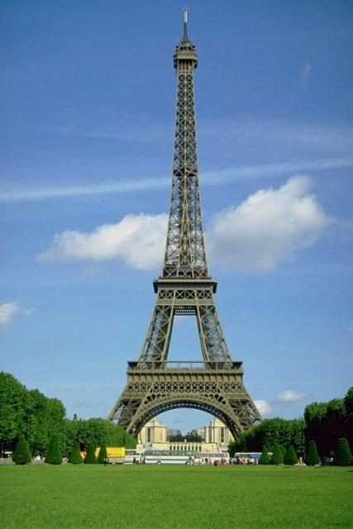
  Эйфелева башня | 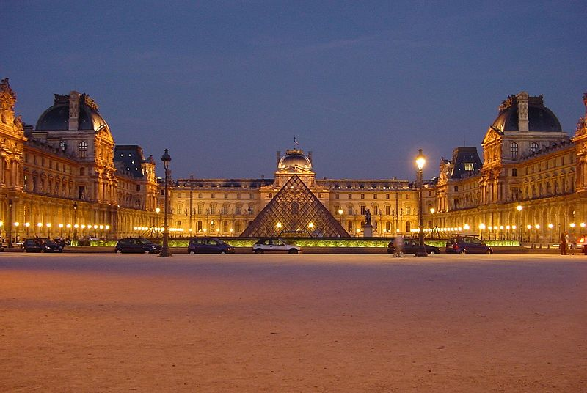
  Версаль | 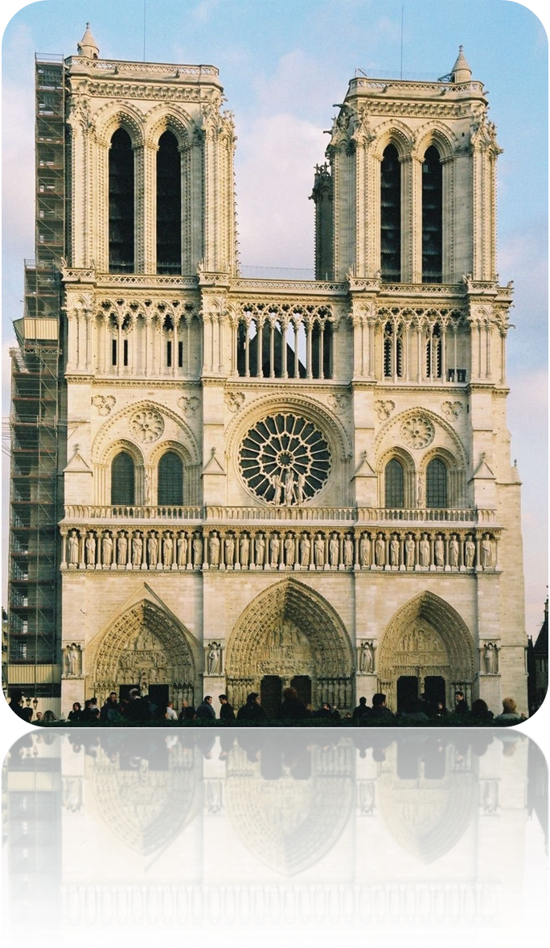
  Лувр | 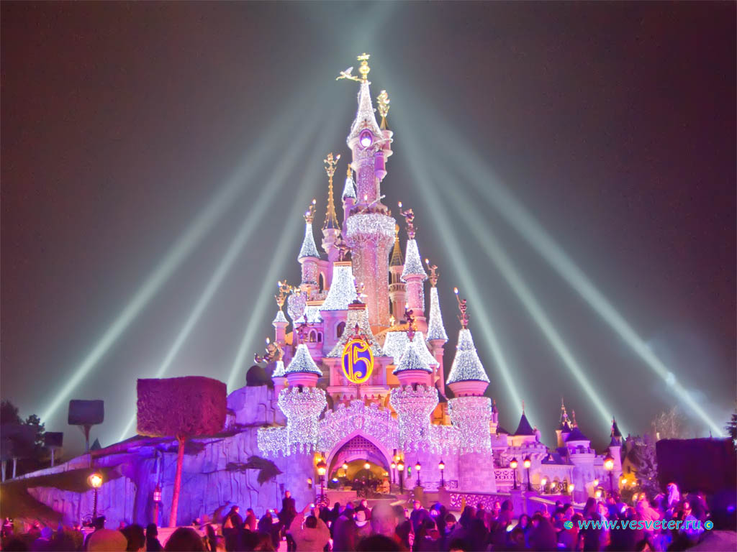
  Диснейленд | 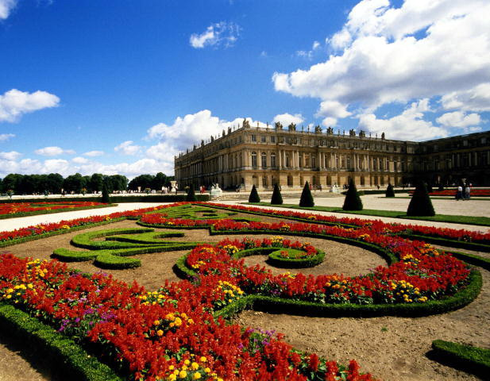
Итак, группы готовы.  Итак, мы прибыли во Францию. Давайте поздоровается по- французски.  Здороваются по-французски. Бонжур (добрый утро, день) Салют (привет)  (Ученик у доски рассказывает о Франции по плану и карте)  Столица Франции – Париж.  Учитель дополняет рассказ учеников.  - Этот замечательный город стоит на реке Сена.  Туристы предпочитают путешествовать по Парижу на лодках, маленьких корабликах, т. к. река Сена пресекает этот город.  - Что мы можем увидеть?  Собор Парижской Богоматери или Норт Дам де Пари строился более 100 лет и существует уже более 800 лет. Внутри его находится огромный сумрачный зал, лишь светятся таинственным светом витражи в окнах. Окна -это многоцветные картины с десятками фигур.  -Лувр – мощная средневековая крепость. Он создавался для войны. Поэтому король в нём не жил. Здесь он хранил казну и архивы. Теперь это музей, где представлены тысячи произведений искусства, в том числе знаменитая картина итальянского художника Леонардо да Винчи «Джоконда». Лувр – огромный, как город.  -Визитная карточка Парижа – Эйфелева башня. На первый взгляд кажется очень лёгкой, но на самом деле весит более 9000 тонн. Высота 321 метр. Все желающие могут подняться на неё с помощью лифта.  -Диснейленд. Это грандиозный парк развлечений.  -Версаль – настоящий королевский дворец, где когда-то жил король.  Один классик мировой литературы сказал : «Увидеть Париж и умереть».. Он не утомляет, а восхищает».  Париж – это мировой центр искусств. Здесь множество художественных галерей и музеев.  - Ребята, а кто из вас знает, чем ещё знаменита Франция?  - Посмотрите на флаг Франции. Что общего у него с российским флагом?  -Ребята, оба флага можно всё чаще увидеть рядом, т.к. между Россией и Францией партнёрские отношения.  - Ребята, а каких знаменитых французов вы знаете?  А я хочу познакомить вас ещё с одним замечательным французом, которого знает весь мир – это Жан Ив Кусто. Это великий путешественник, исследователь океана, защитник природы.  Физминутка  Мы прощаемся с Францией и говорим по - французски  – о ревуар  Итак, из Франции мы отправляемся в следующую страну, которую называют Великобритания или Туманный Альбион.  На каком транспорте мы можем туда отправиться. А я предлагаю вам отправиться туда на автобусе под проливом Ла -Манш. В переводе с французского - «рукав». Под ним проложен длинный туннель, по которому мы можем довольно быстро попасть из одной страны в другую.  Итак, мы прибыли в Великобританию. Давайте с вами теперь поздороваемся по –английски - Гуд монинг – до обеда после обеда – гуд афтенун, хеллоу – привет  Посмотрите на карты, которые лежат у вас на партах и скажите  - С какими странами граничит ?( Испания, Андорра, Сан – Мариино, Италия, Швейцирия, Германия, Люксембург, Бельгия)  - Какими морями и океанами омывается? (Средиземным, Атлантич. Океаном)  -- Чем отличается от расположения Франции?  Великобритания – соединённое королевство Великобритании и Северной Ирландии. Почему соединённое?(состоит из 4 областей Англия, Шотландия, Уэльс, Северная Ирландия. (показ на карте) Страна названа по названию острова Великобритания. Это одна из немногих стран, где главой государства является королева.  Если по Парижу мы путешествовали на кораблике, то на чём будем путешествовать по Лондону?  Великобритания знаменита своими двухэтажными автобусами.  Ребята, с вашего разрешения я буду вашим гидом познакомлю вас с достопримечательностями Лондона- столицы Великобритании. Рассаживайтесь по – удобнее. Итак, в путь!  У вас на партах лежат картинки с некоторыми достопримечательностями города. Во время экскурсии вы будете заполнять карточки с названием достопримечательностей, который вы увидите. Итак, в путь!  Карта путешествий по Лондону ( у каждого)  1.Букингемский дворец – в нём живёт королевская семья. Дворец охраняют гвардейцы в красных мундирах и высоких чёрных шапках. Каждый день туристы приходят сюда, чтобы посмотреть, как проходит смена караула  2.На берегу реки Темзы стоит красиво здание парламента, в котором работает правительство Великобритании. Издалека видна его башня с главными часами страны Биг Бен. У этих часов 4 циферблата.Это самые большие и точные часы в мире. В ночь с 31 декабря по 1 января первый удар именно Биг Бена официально объявляет о начале нового года в мире.  3.Возле реки Темзы располагается и крепость Тауэр. Это огромная крепость на протяжении девятисот лет была резиденцией королей, оружейным складом и казной. В настоящее время здесь хранится коллекция боевого оружия. Нынешний Тауэр уже мало похож на ту грозную крепость, какой он вошёл в историю.  4. Рядом с Тауэром через Темзу перекинут Тауэрский мост с двумя большими башнями. В них находится музей, соединины они прогулочной площадкой. Тауэрский мост разводной. Здесь мы с вами и остановимся. Представьте себе, что уже 5 часов вечера. В это время англичане пьют чай.  Ребята, Великобритания - земля невероятной красоты. Везде можно увидеть живые изгороди, опрятные цветочные клумбы, газоны. Англия – страна туманов. Традиционная английская погода - дождь, сырость, туман. Температура зимой не опускается ниже 0, поэтому трава здесь зеленеет круглый год.  А чем знаменита Великобритания?  -Каких знаменитых людей Великобритании вы знаете?  (перечислить писателей).  Зоолог, писатель Джеральд Дарнелл прославился своими книгами о животных и много сделал для защиты природы.  Англия подарила нам Гулливера, Шерлока Холмса, драматурга Шекспира, учёного физика Иссака Ньютона.  Итак, наше путешествие закончилось. Я прошу вас попрощаться с гостеприимной Великобританией по- английски.(Гуд бай)  Мы возвращаемся домой. Конечно, в других странах очень красиво, много интересного, но нам всё равно мила наша Россия | Ф.-законодательница моды, знаменитые французские сыры, машины «Рено», «Пежо», «Ситроен».  Цвета  Шарль Перро  ( На самолёте, на корабле)  Рассказ учащегося по карте.  Ф. – расположена на материке, а В. Окружена со всех сторон океаном, морем и проливом. Её можно назвать островным государством.  На двухэтажном автобусе.  Футбол, королевская свита.
  Букингемский дворец | 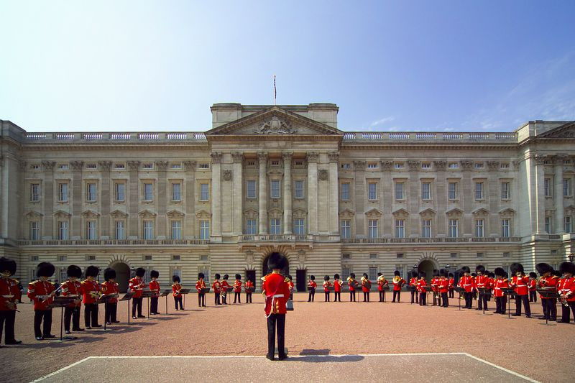
  Парламент | 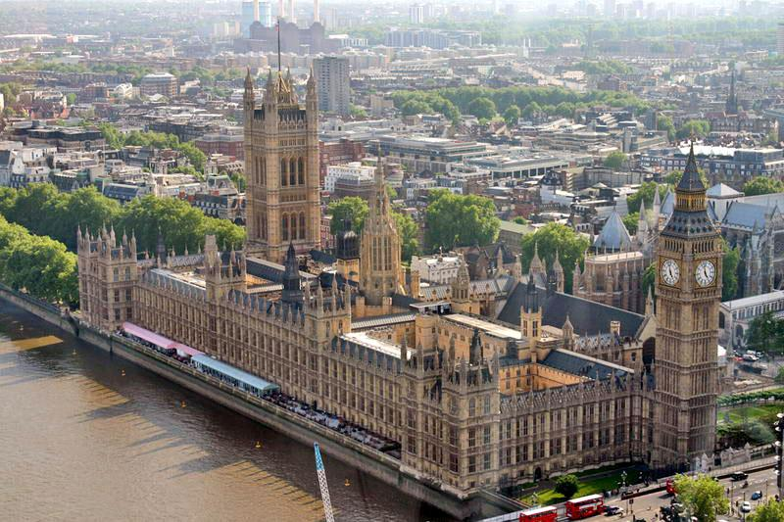
  Биг Бен | 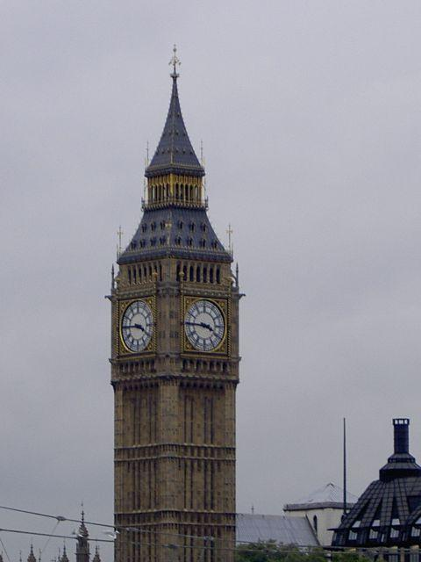
  Крепость Тауэр | 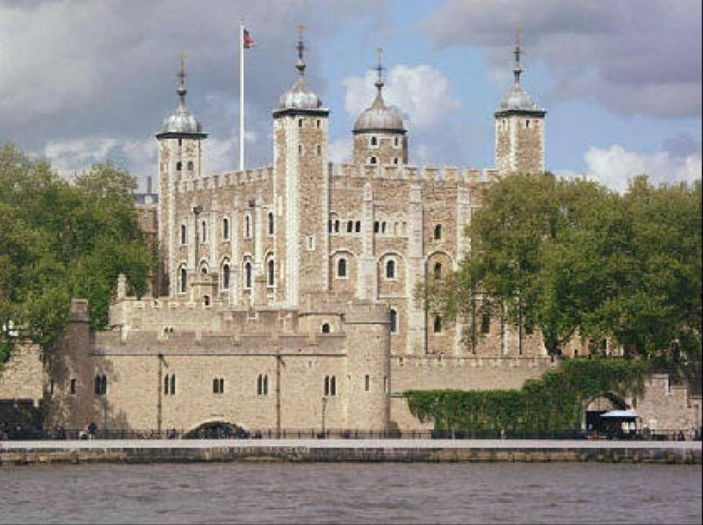
  Тауэрский мост | 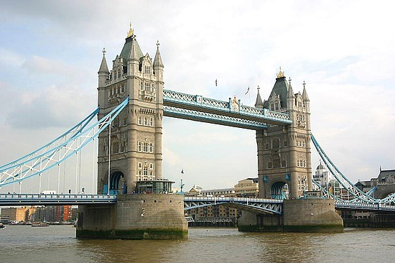
4.Включение нового материала в систему знаний. Оценочный этап.
Цель этапа: закрепление полученных знаний ,осознание и применение знаний, полученных при решении учебной задачи, обобщение и закрепление полученных знаний,
Формируемые УУД: умение излагать своё мнение и аргументировать свою точку зрения и оценку событий; осознание личностного смысла учения; закрепление положительной мотивации на учебную деятельность
Ребята, а теперь я предлагаю вам закрепить полученные знания, выполнив задания:  1 группа - Прочитайте рассказ «забывчивого путешественника». Ваша задача найти и исправить ошибки.  Тетрадь стр. 71 №6  2 группа – угадайте страну и исправьте ошибки у рассеянного фотографа.  В этой стране вечно дожди и туманы:  Дождь как из сита льёт, моросит,  Ну, а туманы гуще сметаны –  В воздухе шляпу повесишь – висит!  3 группа – угадайте страну и исправьте ошибки у рассеянного фотографа.  Толпы туристов со всего света  Мечтают увидеть страну эту.  Модное платье в Париже купить,  На лыжах покататься, Ниццу посетить  Тебе наши овации, дорогая… | Узнали много интересного , но не всё.  Отличия: язык, история, культура, традиции, природа, праздники, архитектура.  Общее: любовь, мир, семья, дружба, охрана природы, забота о детях и пожилых людях
5.Рефлексия.
Цель этапа: проверка достижения собственной цели, оценка эмоционального состояния и активности на уроке каждого учащегося.
Формируемые УУД: умение излагать своё мнение и аргументировать свою точку зрения и оценку событий; осознание личностного смысла учения; закрепление положительной мотивации на учебную деятельность
Итак, вспомним начало нашего путешествия.  - Всё ли мы узнали, о чём хотели узнать ?  -Сбылись ли ваши планы?  - Какие источники познания помогли вам на уроке?  - А ещё чем можно воспользоваться?  -Ребята, одинаковые страны мы с вами изучили?  - А что – то есть у них общее?  - Что, по – вашему, было на уроке интересным, удачным?  - Возникло ли у вас желание посетить эти страны?  - Где бы вы хотели побывать?  Наклейте свои жетоны на флаг той страны, где вы хотели бы побывать и почему?  - Ребята, вы отлично работали на уроке, узнали много нового и интересного, работали дружно. Спасибо за урок! | Узнали много интересного , но не всё.  Отличия: язык, история, культура, традиции, природа, праздники, архитектура.  Общее: любовь, мир, семья, дружба, охрана природы, забота о детях и пожилых людях

